ФИО участника: Берсенева Анна

Разработка уровневых учебных заданий
Класс: 4
Предмет: Окружающий мир
Тема: «Основной закон России и права человека»

Тип задания | Цель задания | Формулировка задания | Методические комментарии (в том числе критерии оценивания) | Предполагаемые ответы детей | Примечание (при необходимости)
Узнавание | Актуализация имеющихся знаний об основном законе России и правах человека | Выберите правильный вариант  ответа  - Как называется наша страна?  а) Государство Россия  б) Российская Федерация  в) Великая Россия  - Как переводиться слово "федерация"?  а) государство  б) союз, соединение  3. Всеобщая Декларация прав человека была принята Организацией Объединенных наций  а) в 1948  б) в 1958  в) в 1968  Отметь истинное утверждение  - Конституция- Основной закон нашей страны.  - Слово «конституция» в переводе с латинского языка означает «заявление»  - В конституции России сказано: «Человек, его права и свободы являются наивысшей ценностью»  Установи соответствия.  Начало фразы:  а) Права человека принадлежат каждому  б) Все равны перед законом  в) Согласно Конвенции о правах ребенка, ребёнком считается каждый юный житель планеты, не достигший  г) Каждый человек имеет право  Продолжение фразы:  1) и имеют право на защиту законом  2) по праву рождения  3) 18 лет  4) на жизнь, на свободу и безопасность, на защиту законом. | Данное задание выполняется на основе знания учащегося об основном законе России и правах человека  По типу задание с выбором ответа.  Задание может быть предложено на уроке открытия нового знания на этапе первичного закрепления.  Уровень сложности: базовый (1 балл).  Критерий оценивания:  Ответы, указаны верно- 1 балл;  Допущена ошибка – 0,5 балла;  Допущено 2 ошибки – 0 баллов | 1.  1. б  2. б  3. а.  2.  1, 3  3.  а.-2  б.-1  в.-3  г.-4 | 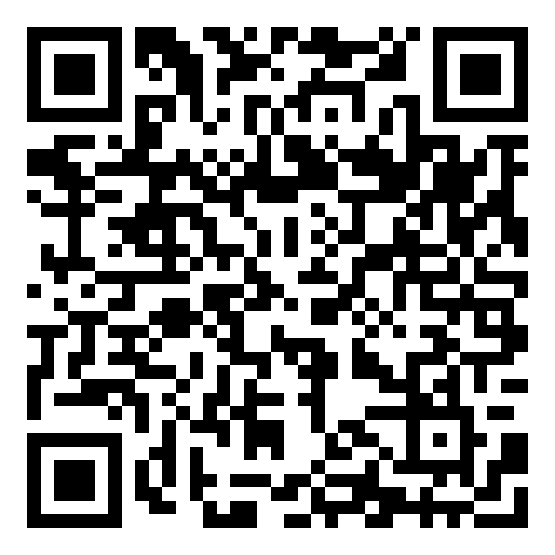  https://learningapps.org/watch?v=ppuotguq225
Воспроизведение | Воспроизведение усвоенных ранее знаний об основном законе России и правах человека | Соедини пары  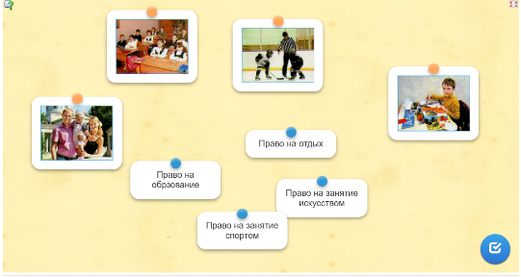  Вставь подходящие слова  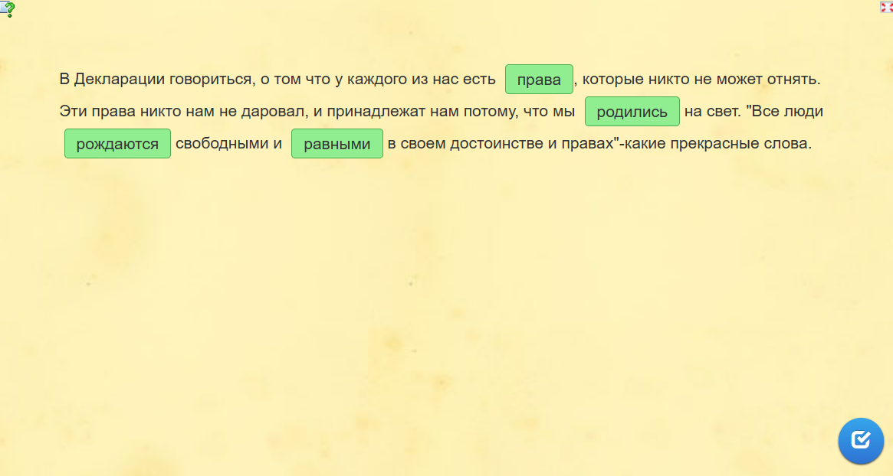  Выполни задание по алгоритму основываясь на текст учебника.  - Что такое ООН  - Почему ООН сочла необходимым принять специальный документ по защите прав ребенка. | Данное задание выполняется на основе знания учащегося об основном законе России и правах человека  По типу задание с кратким ответом.  Задание может быть предложено на уроке открытия нового знания на этапе первичного закрепления.  Уровень сложности: базовый (2 балла).  Критерий оценивания:  2 балла – ответы, указаны верно  1 балл – допущена 1 ошибка  0 баллов – допущено 2 ошибки | 1.Право на образование  2. Право на занятие искусством  3. Право на занятие спортом  4. Право на отдых  2.  Права  Родились  Рождаются  Равными  3.  1. Что такое ООН?  Организация Объединённых Наций (ООН) — это международная организация, созданная в 1945 году для поддержания мира, безопасности и сотрудничества между странами.  2. Почему ООН сочла необходимым принять специальный документ по защите прав ребенка?  ООН приняла Конвенцию о правах ребенка, чтобы обеспечить детям защиту и равные возможности для развития, поскольку они особенно уязвимы и нуждаются в особом уходе. | 1.https://learningapps.org/watch?v=pazremo1a25  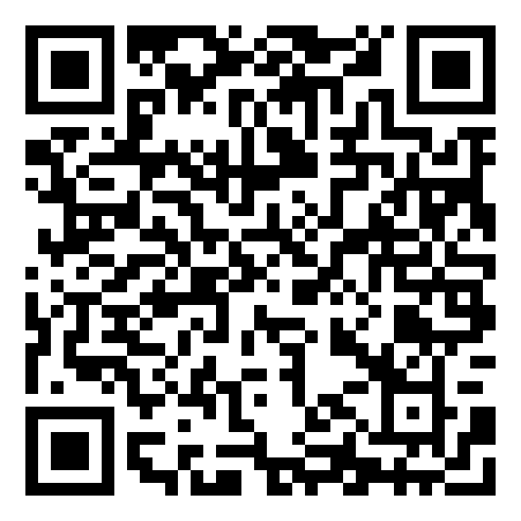  2.https://learningapps.org/watch?v=ph61ihqm225  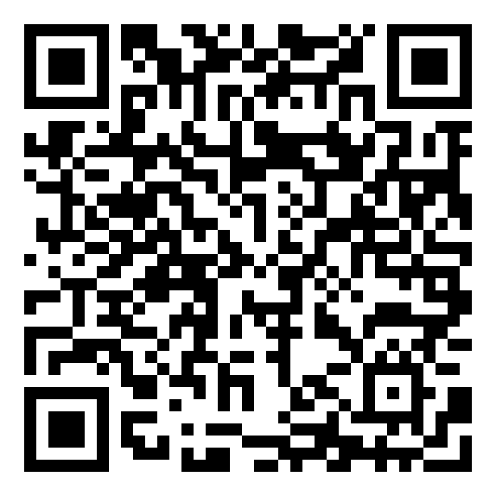
Понимание | Выявление и оценка уровня сформированности умения различать и интерпретировать знания об основном законе России и правах человека | Закончить предложение  - Устройство нашего государства определяет Основной закон страны-  - Конституция была принята  в –  - Главная мысль Конституции-  Исключить лишние слова.  - Право на жизнь  - Свобода  - Защита чести  - Труд  - Образование  - Бесплатная квартира  1. Соблюдать законы  2. Платить налоги  3. Защита Отечества  4. Покупать продукты  Закончить предложение  Федерация- это  Декларация- это  Конвенция- это | Данное задание выполняется на основе знания учащегося об основном законе России и правах человека  По типу задание с развернутым ответом.  Задание может быть предложено на уроке открытия нового знания на этапе закрепления.  Уровень сложности: повышенный (3 балла).  Критерий оценивания:  Нет ошибок – 3 балла  Одна ошибка – 2 балла  Две ошибки – 1 балл  Три ошибки – 0 баллов | 1.Конституция  2. 1993 году  3.Человек, его права и свободы являются наивысшей ценностью  2.  Бесплатная квартира  Покупать продукты  3. Федерация — это объединение нескольких регионов или государств, которые вместе образуют одно большое государство.  Декларация — это важный документ, в котором говорится о чём-то важном, например, о правах человека.  Конвенция — это соглашение между странами, в котором они обещают следовать определённым правилам, например, защищать права детей.
Применение в знакомых условиях | Самостоятельное преобразование усвоенной информации о об основном законе России и правах человека для решения практических задач | Укажи обобщающее слово  - Принята в 1993 году  Устанавливает порядок жизни в стране  - Свобода  Защита чести  Труд  Образование  Отдых  - Всеобщая декларация прав человека  Конвенция о правах ребенка  Дополнить определение понятия  1.Исходное определение: Конституция — это документ.  2.Исходное определение: Права человека включают право на жизнь.  3.Исходное определение: Дети имеют особые права, такие как право на защиту.  4.Исходное определение: Международные документы, такие как декларация. | Данное задание выполняется на основе знания учащегося об основном законе России и правах человека  По типу задание с развернутым ответом.  Задание может быть предложено на уроке открытия нового знания на этапе закрепления или на уроке тематического контроля.  Уровень сложности: высокий (4 балла).  Критерий оценивания:  Нет ошибок – 4 балла  Одна ошибка – 3 балла  Две ошибки – 2 балл  Три ошибки – 1 баллов  Четыре ошибки- 0 баллов | - Конституция  - Права  - Международные документы  1.Дополненное определение: Конституция — это основной закон нашей страны, который был принят в 1993 году и устанавливает порядок жизни в России.  2.Дополненное определение: Права человека включают право на жизнь, свободу, образование и охрану здоровья.  3.Дополненное определение: Дети имеют особые права, такие как защита и забота со стороны взрослых, а также право на образование.  4.Дополненное определение: Международные документы, такие как Всеобщая декларация прав человека и Конвенция о правах ребенка, защищают права человека во всем мире.
Применение в новых условиях | Самостоятельное преобразование усвоенной информации об основном законе России и правах человека для решения проблемной ситуации | Выполни рисунок  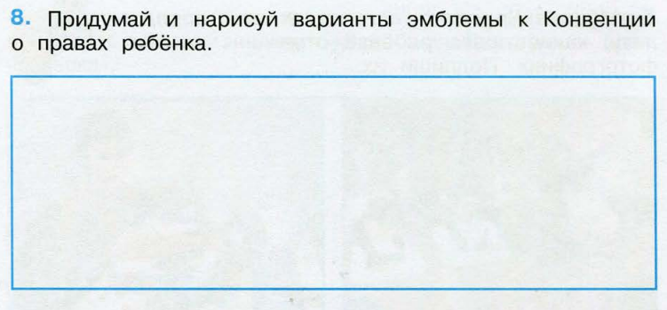  Составь кластер на тему «Конституция»  Составь синквейн по тексту  Конституция и права человека  Конституция — это основной закон нашей страны. Она была принята в 1993 году и устанавливает порядок жизни в России. В Конституции говорится о правах человека, которые важны для каждого из нас. Это значит, что каждый человек имеет определённые возможности и свободы, которые защищены законом.  Права человека включают право на жизнь, свободу, образование и охрану здоровья. Это означает, что каждый человек имеет возможность учиться, работать и быть здоровым. Мы также имеем право на защиту чести и достоинства, что означает, что никто не может нас обидеть или унизить.  Дети имеют особые права. Мы имеем право на защиту и заботу со стороны взрослых. Это означает, что родители, учителя и другие взрослые должны помогать нам и защищать нас от вреда. Мы также имеем право на образование, которое помогает нам расти и развиваться.  Мы должны помнить, что у каждого человека есть права, и мы должны уважать их. Это означает, что мы должны быть добрыми и честными друг с другом, и помогать тем, кто в этом нуждается. Важно также знать, что наши права защищены не только в России, но и во всём мире благодаря международным документам, таким как Всеобщая декларация прав человека и Конвенция о правах ребенка.  Что мы можем сделать?  Мы можем учиться и развивать свои таланты.  Мы можем помогать другим и быть добрыми.  Мы можем рассказывать взрослым, если нам нужна помощь или защита. | Данное задание выполняется на основе знания учащегося о знаний об основном законе России и правах человека  По типу задание с развернутым ответом.  Задание может быть предложено на уроке открытия нового знания на этапе закрепления или на уроке тематического контроля в качестве творческого задания.  Уровень сложности: высокий (5 баллов).  Критерий оценивания –  Нет ошибок – 5 балла  Одна ошибка – 4 балла  Две ошибки – 3 балл  Три ошибки – 2 баллов  Четыре ошибки- 1 балл  Пять ошибок- 0 баллов | 1.  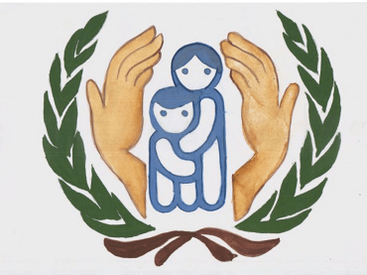  2.  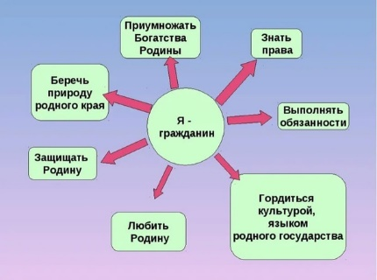  3.  - Конституция  - Основной закон  - Защищает, устанавливает, регулирует  - Обеспечивает права и свободы для всех  - Сила справедливости и равенства | Синквейн — это нерифмованное стихотворение из пяти строк, которое помогает уместить в краткой форме свои знания, чувства, ассоциации и выразить мнение по событию или предмету, который является темой синквейна.  1. Первая строка — заголовок, тема, состоящая из одного слова (обычно существительное, означающее предмет или действие, о котором идёт речь).  2. Вторая строка — два слова, которые описывают свойства и признаки этого предмета (прилагательные, отвечающие на вопросы: какой? какая? какое?).  3. Третья строка обычно состоит из трёх глаголов, описывающих действия предмета или явления (отвечают на вопрос: что делает? что делают?).  4. Четвёртая строка — это словосочетание или предложение, состоящее из нескольких слов, которые отражают личное отношение автора синквейна к тому, о чём говорится в тексте.  5. Пятая строка — последняя. Одно слово (бывает два) — существительное для выражения своих чувств, ассоциаций, связанных с предметом, то есть это личное выражение автора к теме — синоним.

